UČENJE NA DALJAVO PETEK 3.4.2020

SLOVENŠČINA
Tudi danes bomo brali, oziroma poslušali pravljico.
Če nimaš možnosti poslušanja, preberi eno zgodbo po lastni izbiri in o njej v zvezek napiši 7 povedi.
Če imaš možnost poslušanja, pa na spodnji povezavi poslušaj ukrajinsko pravljico Rokavička.
To je priljubljena ukrajinska ljudska pravljica, ki pripoveduje o dedku, ki je sredi hude zime v gozdu izgubil rokavičko, in o miški, ki se je vanjo skrila pred mrazom. In kaj se je zgodilo potem?

https://vimeo.com/401810032?fbclid=IwAR1ocjVBPpIGZNXrJRpoz4phUqsPbud1G8-ClAJsrGTQq9uWwO7NRRpVX6c
Sedaj v zvezek napiši naslov ROKAVIČKA in odgovori na vprašanja:
- Kdo je izgubil rokavičko?
- Kdo je prvi našel rokavičko?
- Kako je ime lisici in zajcu?
- Katere živali so šle v rokavičko?
- Kdaj je dedek ugotovil, da je izgubil rokavičko?
- Kako se pravljica konča?
- Ilustriraj odlomek, ki ti je bil najbolj všeč.
Vprašanj ne prepisuj.

MATEMATIKA
PRIKAZI DZ str.70, 71 reši obe strani.
Pomoč:
70/1
Barvaj stolpce:
Jožica 4 Janez 3 Helga 2 France 4 Marta3

 | Račun | Znesek
Jožica | 3x90c + 1x120c | 390c
Janez | 2x130c+1x90c | 350c
Helga | 1x120c+1x170c | 290c
France | 1x90c+1x120c | 390c
Marta | 1x130c+2x90c | 310c
Najmanj denarja je porabila Helga.

71/2
Pomagam ti pri likih:
Lik A =štirikotnik
Lik B= šestkotnik
Lik C= trikotnik
Lik Č= osemkotnik

71/ Poskusi rešiti sam-a.

DRUŽBA
Dejavnosti v domačem kraju Učbenik str.56,57
Preberi obe strani.

Če te zanima kaj več klikni na povezavo:
https://ucilnice.arnes.si/mod/resource/view.php?id=336971&forceview=1

ŠPORT
Uživaj na zraku!
• Teci, meči žogo, vodi žogo, lahko se voziš s kolesom.
• Lahko ponoviš preskakovanje s kolebnico, če jo imaš.
• Kolebnico daj na tla (lahko tudi kakšen drug predmet) in jo preskakuj sonožno, po eni nogi, izmenjaje po levi in po desni.
• Pomagaj staršem pri kakšnem opravilu na prostem ali v stanovanju.

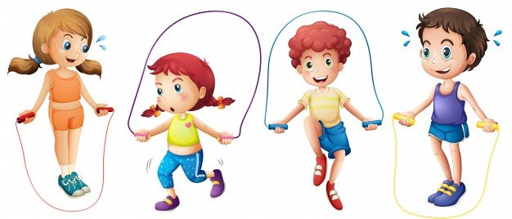

DOPOLNILNI POUK
Vadi poštevanko množenje in deljenje v moji matematiki.

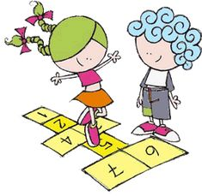
Ponovno je pred vami vikend.
Vreme bo sončno, zato pojdite ven na zrak in pazite nase!
SREČNO VSEM SKUPAJ!

